WARM UP: Teacher’s choice

# Otázky

* Co **dělat** o víkendu?
  + Pít pivo
  + Jít do parku
  + Pít ještě jedno pivo…
* Co mám ráda? – Nevím. Máte ráda čaj
* Co máte rád? Mám rád VŠECHNO (populární české jídlo).
* Kolik dětí máte?
  + Pater semper incertus
* Co vám je? Nic, nic… Je mi dobře.
* Jaké pivo máte rád? – Starobrno. Hanba!!! Shame.
  + Starobrno není pivo.

## Tělo

|  |  |  |
| --- | --- | --- |
| **Tým 1: krk a trup** | **Tým 2: kostra a klouby** | **Tým 3: orgány** |
| Bradavka  Jícen  Pohrudnice  Žebro  Šíje: za krkem (behind my neck)  Hltan  Bránice  Pobřišnice  Záda  Břišní dutina  Bok  Hrudní dutina  Hrtan  Plíce  Krk  Bedra  tříslo  „srdeční dutina“  Průduška  Průdušinka  pupek  lopatka  hrudní kost  hrudník | Lebka  Klíční kost  Dolní čelist  Horní čelist  Lopatka  Páteř (páter)  Stehenní kost  Loketní kost  Nosní kost  Pažní kost  Vřetenní kost  Kloub  Loket  Rameno  Žebra  Koleno  Pánev  Sánka  hotovo | Slezina  Mozek  Tenké střevo  Žaludek  Ledviny  plíce  tlusté střevo  slepé střevo  srdce  játra  prostata  děloha < dělat: to make  vejcovod  dvanáctník  žlučník  močová trubice  močový měchýř  penis:  varle  vaječník  slezina  štítná žláza |

* Prsy
* Pochva = vagína
* UCHO
* Oko, oči
* Nohy

Ústa

Hlava

Nos

Pohlavní **úd**.

Řasa

Čelo

Varlata

Uši

Čelist

Prostředníček

Zub

Malíček

Tvář (Face) tvar (shape)

oční víčko

dáseň

**1. REVISION**

* Revise the conversation between the doctor and the patient: Workbook - page 105/ex. 31 + 32.

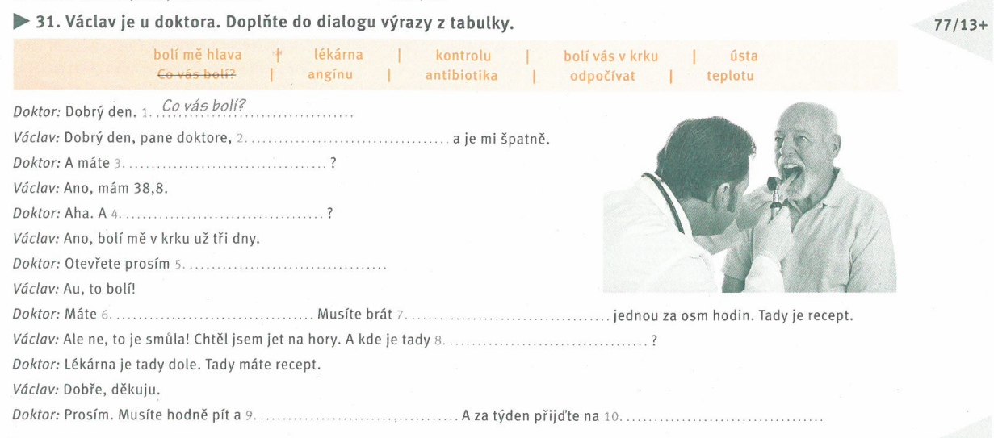



Mám teplotu: 37–38

Mám **horečku**: 38–41/43

* (Self-study): Revise personal pronouns in dative/accusative: [LINK](https://wordwall.net/resource/5860281/9l-osobn%c3%ad-z%c3%a1jmena-dativ-akuzativ)

**2. CONVERSATION: Jak se objednat k lékaři?** (How to book an appointment with a doctor.)

* Watch the video: [LINK](https://www.youtube.com/watch?v=32zSHT2kfmU)

(Zdravotní) sestra / bratr

* Put the sentences from the dialogue in the correct order: [LINK](https://learningapps.org/watch?v=peejskp6a20)

Objednat [objednat]: make an appointment / order

Obědvat [objedvat]: to have lunch

**Hned**: right now

* Work in groups: Create a dialogue between the patient and the nurse - book an appointment with a doctor.
* Inspiration for your dialogues:

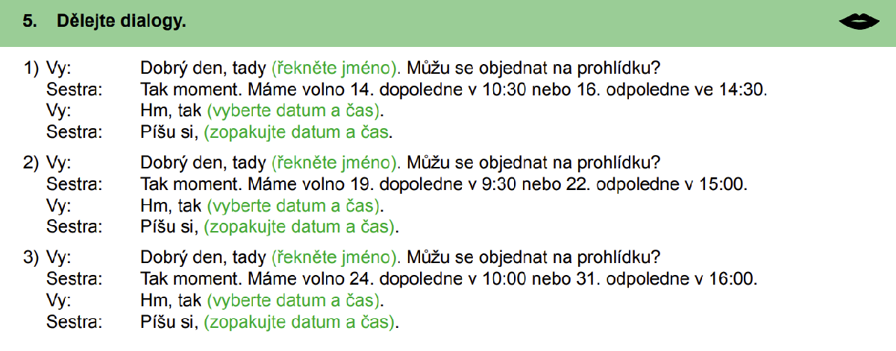



U Sv. Anny = U svaté Anny

Na pohotovost: emergency

* Kde je v Brně **pohotovost**?
* **Úrazová nemocnice**: trauma hospital
  + První pomoc: first aid
  + Ambulance: a) sanitka, b)
* **Bohunice**

**Nebojte se, nebude to bolet!**

**PAUZA DO 9:40**

**3.**

**3. GRAMMAR: Prepositions pro - za - na**

* Learn new prepositions: Textbook: page 79/grey box:

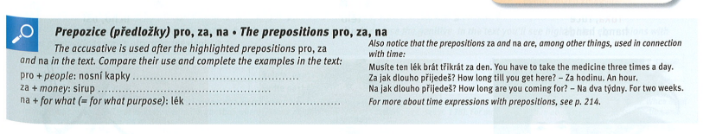



**PRO** + people (for): nosní kapky pro syna, kniha pro maminku, guláš pro dědečka

**ZA** + money (for): sirup za 50 korun, pizza za 120 korun, nový počítač za 10 000 korun

**ZA** + time (“in”): Budu tam za 5 minut. (= in 5 minutes)

**NA** + for what/what purpose: lék na alergii, šampon na vlasy, krém na ruce



**NA** + time (for): Budu tam na 5 minut. (= for 5 minutes)



**Remember: NA + directions (KAM?): Jdu na univerzitu. Jdu na procházku. Jedu na dovolenou.**



**Verb + NA: Dívám se na televizi. Čekám na kamaráda.**



* Practice: Textbook: page 79/ex. 7.



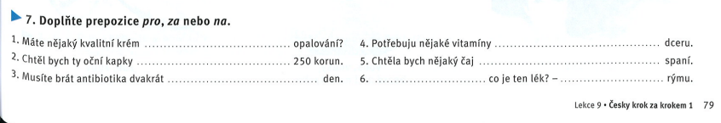



* Practice: Workbook: page 109/ex. 50 + 51.

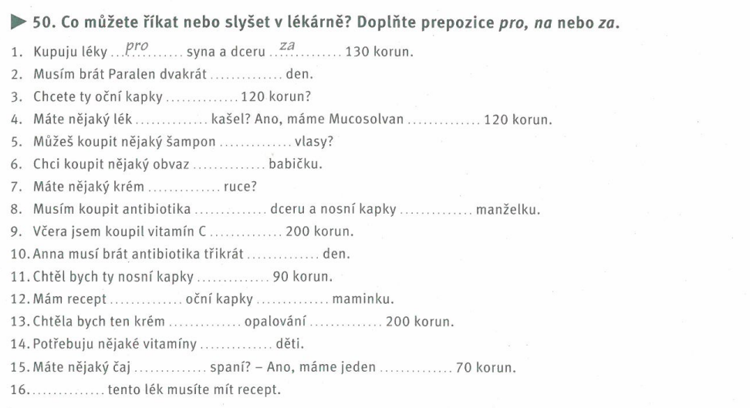



Krém na ruce, na obličej, na vlasy, na tělo, na rameno, na nohy…

* Online practice (self-study): [LINK](https://wordwall.net/resource/5865182/9l-p%C5%99edlo%C5%BEky-na-za-pro)

**4**. **TOPIC: V lékárně** (at the pharmacy)

Lékárna: co můžete koupit v lékárně? *Ibalgin, antibiotika (musím mít recept), paralen, antihistaminika, kosmetiku, kapky (drops), antidepresiva, sirup na kašel, antikoncepce, nosní sprej, náplast (flastr), obvaz (bandage), vitamíny, test na covid, krém*

* Learn new vocabulary: Textbook - page 79/ex. 3 - Co je to?
* Listen to the dialogue and fill in the gaps + observe the prepositions you have learned: Textbook - page 79/ex. 5 + 6. [AUDIO LINK](https://www.czechstepbystep.cz/coLm4dEPxQE9/uploads/2018/06/CD1_track_82.mp3)

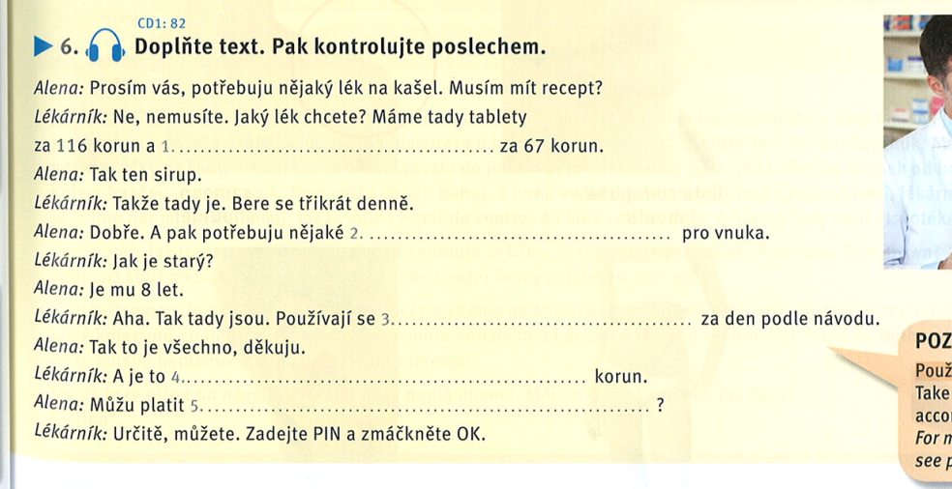



**5. MEDICAL CZECH: Symtomps of diseases**

* Go over the phrases you learned and listen: TM UNIT 4, pages 32-33 (CD 1/8 [LINK](https://soundcloud.com/karolinum-press/cd1-08?in=karolinum-press/sets/cermakova-talking-medicine-cd1&utm_source=clipboard&utm_medium=text&utm_campaign=social_sharing))

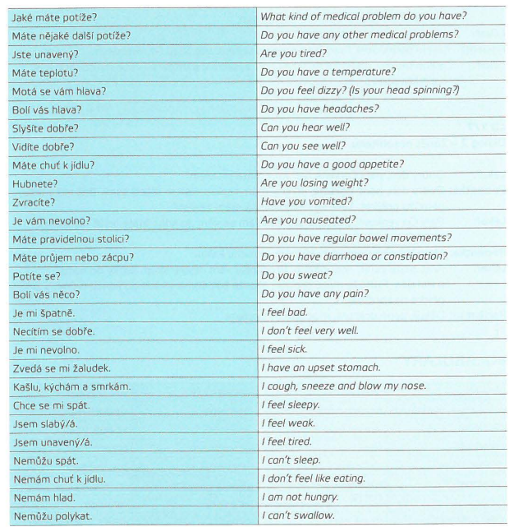

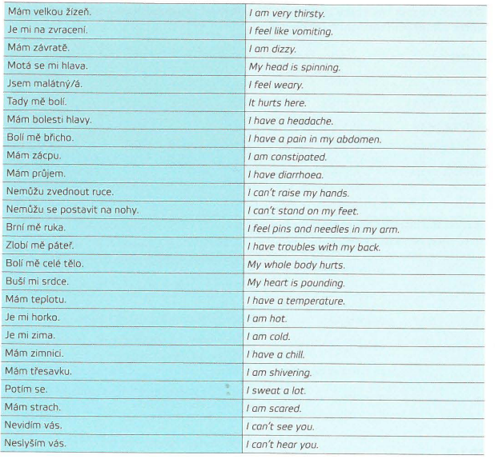

# JAKÉ MÁTE POTÍŽE?

1. **Jsem** + adjective
   1. Jsem unavený / unavená. < Jste unavaný?
   2. Jsem slabý.
      1. Byl jsem unavený.
   3. Jsem nemocný.
   4. Jsem malátný.
   5. Jsem z České republiky: mentální symptom
2. Je mi + adverb, phrase < Je **vám**___:
   1. Je **mi** špatně.
   2. Je mi nevolno.
   3. Je mi horko.
   4. Je mi 99 let.
   5. Je mi na zvracení.
   6. Je mi zima.

Mi – phrases

* Chce se **mi** spát / na záchod / zvracet. (× Chci spát. )< chce se vám spát
* Motá se mi hlava. < motá se vám hlava?
* zvedá se mi žaludek. < Zvedá se vám žaludek?
* Buší mi srdce. < buší vám srdce?

MĚ-PHRASES

* BOLÍ MĚ…

1. Mám
   1. Mám průjem.
   2. Mám **strach**.
   3. Mám teplotu.
   4. Mám rýmu.
   5. Mám zimnici.
   6. Mám horečku.
   7. Mám žízeň.
   8. Mám třesavku.
   9. Mám problém.
   10. Mám závratě.
   11. Mám migrénu.
   12. Mám zácpu.
       1. Na Mendlově náměstí je zácpa.
   13. Mám peníze / penis.
       1. Není **peníz**, není láska (love), není **penis**, není láska.
       2. 3
2. Nemůžu
   1. Nemůžu polykat.
   2. Nemůžu zvednout ruce.
3. Verb

* Listen to the dialogue and fill in the missing words: TM page 36/ex. 9 (CD 1/7 [LINK](https://soundcloud.com/karolinum-press/cd1-07?in=karolinum-press/sets/cermakova-talking-medicine-cd1&utm_source=clipboard&utm_medium=text&utm_campaign=social_sharing))
* Answer the questions:

*a) Jaké potíže má pacientka?*

*b) Jakou má teplotu?*

*c) Co vyšetří lékař?*

*d) Co musí pacientka dělat?*

* Work in groups: Talking medicine, page 35/ex. 6: Describe how you feel when...
* Complete the handout

## **TALKING MEDICINE: UNIT 4**

## 1. Fill in the gaps. Use the given words. Do not change their forms.

***1) hubnu – potím – kýchám – nemám***

* Mám rýmu, smrkám a _______________________.
* _______________________ chuť k jídlu.
* _______________________ se moc, protože mám horečku.
* V lednu jsem měl 93 kilo, teď mám 85 kilo – _______________________.

***2) polykat – postavit – zvednout – spát***

* Jsem chronicky unavený, chce se mi _______________________.
* Mám angínu, proto nemůžu _______________________.
* Nemůžu se _______________________ na nohy.
* Nemůžu _______________________ ruce.

***3) Kašlete – Zvracíte – Máte – Kýcháte – Hubnete***

* _______________________ průjem? – Ano, chodím na velkou velmi často.
* _______________________? – Ano, vždycky po jídle.
* _______________________? – Ano, 10 kilo za tři měsíce.
* _______________________? – Ano, ale beru na to nějaké léky.
* _______________________? – Ano, hlavně na jaře, protože mám alergii.

***4) Zvedá – Chce – Motá – Brní – Motá***

* _______________________ mě ruka, hlavně tady, kde je brňavka (*ulnar nerve*).
* _______________________ se vám hlava? – Ano, hlavně ráno, když vstávám.
* _______________________ se mi spát, pořád jsem moc unavený.
* _______________________ se mi žaludek.
* _______________________ se mi hlava.

## 2. Match questions with answers

|  |  |
| --- | --- |
| 1. Máte chuť k jídlu? | 1. Ano, 38,21°. |
| 1. Máte teplotu? | 1. Ano, je mi na zvracení. |
| 1. Máte pravidelnou stolici? | 1. Ano, za tři měsíce 6 kilo dolů. |
| 1. Hubnete? | 1. Ano, chce se mi spát. |
| 1. Je vám nevolno? | 1. Prosím, co jste říkal? |
| 1. Jste unavený? | 1. Ne, nechci nic jíst. |
| 1. Slyšíte dobře? | 1. Ne, skoro nemůžu číst nebo se dívat na televizi. |
| 1. Vidíte dobře? | 1. Ne, chodím na záchod velmi často. |